PROFIL JABATAN BADAN KESATUAN BANGSA DAN POLITIK DAERAH PROVINSI SULAWESI TENGAH
JABATAN | NAMA | NIP | FOTO
KEPALA BADAN KESATUAN BANGSA DAN POLITIK DAERAH PROVINSI SULAWESI TENGAH | Drs. A R F A N, M.Si | 19710909 199012 1 001 | 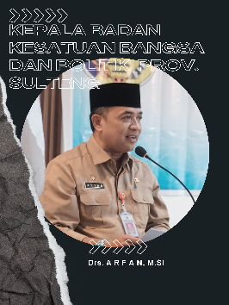
SEKRETARIS BADAN KESATUAN BANGSA DAN POLITIK DAERAH PROVINSI SULAWESI TENGAH | I WAYAN YUDANA, AP, M.Si | 19760819 199412 1 001 | 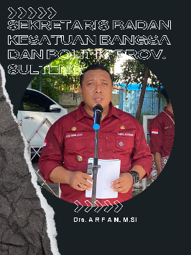
KEPALA SUB BAGIAN KEUANGAN DAN ASET BADAN KESATUAN BANGSA DAN POLITIK DAERAH PROVINSI SULAWESI TENGAH | MOH. ARIEF RAKHMAN, SE, M.Si | 19730527 200112 1 002 | 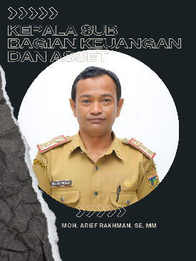
KEPALA SUB BAGIAN KEPEGAWAIAN DAN UMUM BADAN KESATUAN BANGSA DAN POLITIK DAERAH PROVINSI SULAWESI TENGAH | ERNI TASLIM, SH, M.A.P | 19710429 201001 2 001 | 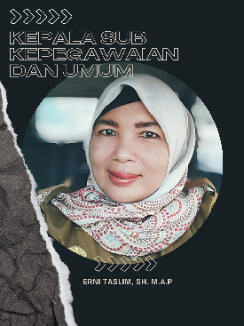
KEPALA BIDANG POLITIK BADAN KESATUAN BANGSA DAN POLITIK DAERAH PROVINSI SULAWESI TENGAH | KRISTO SURYANTO TUMAKAKA, S.Sos | 19700526 199303 1 004 | 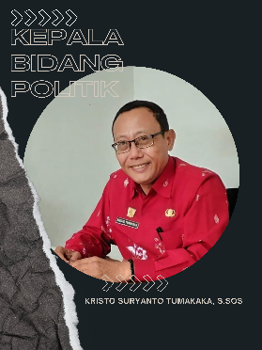
KEPALA BIDANG IDEOLOGI DAN WASAWASN KEBANGSAAN BADAN KESATUAN BANGSA DAN POLITIK DAERAH PROVINSI SULAWESI TENGAH | RUSTAM ARIPUDDIN, S.Ag, M.Si | 19710909 199012 1 001 | 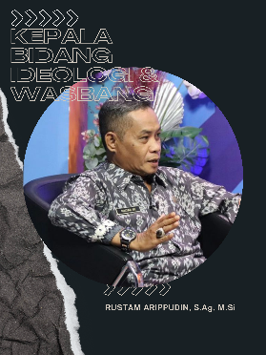
KEPALA BIDANG KEWASPADAAN BADAN KESATUAN BANGSA DAN POLITIK DAERAH PROVINSI SULAWESI TENGAH | ANDI MUSDALIFAH, S.Pd., SH., M.Si | 19730125 199703 2 006 | 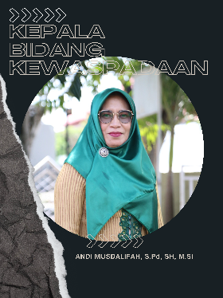
ANALIS KEBIJAKAN AHLI MUDA BIDANG KEWASPADAAN BADAN KESATUAN BANGSA DAN POLITIK DAERAH PROVINSI SULAWESI TENGAH | AGUSANTO SALATUN, S.Sos, MM | 19700822 200801 1 018 | 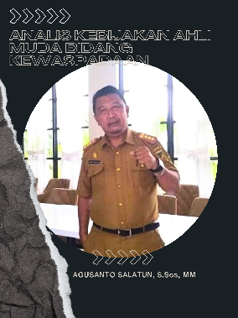
KEPALA BIDANG KETAHANAN EKONOMI, SENI, BUDAYA, AGAMA DAN KEMASYARAKATAN | MUH. HUSNI PETTAWALI, S.STP, M.A.P | 19710909 199012 1 001 | 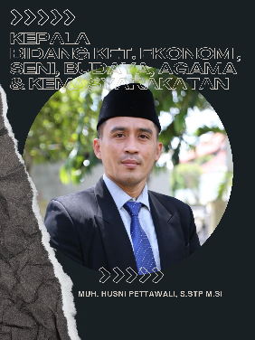
ANALIS KEBIJAKAN AHLI MUDA BIDANG KETAHANAN EKONOMI, SENI, BUDAYA, AGAMA DAN KEMASYARAKATAN BADAN KESATUAN BANGSA DAN POLITIK DAERAH PROVINSI SULAWESI TENGAH | APRIANI YERLIN, SE., MM | 19770420 200112 2 002 | 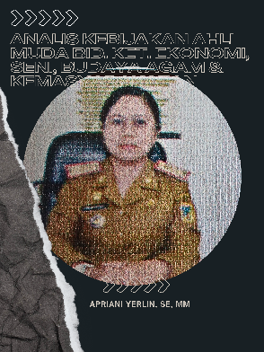
ANALIS KEBIJAKAN AHLI MUDA BIDANG KETAHANAN EKONOMI, SENI, BUDAYA, AGAMA DAN KEMASYARAKATAN BADAN KESATUAN BANGSA DAN POLITIK DAERAH PROVINSI SULAWESI TENGAH | IRWAN DUWILA, S.Sos | 19711224 200212 1 002 | 